Додаток
до рішення Київської міської ради
від _____________ № _____________
План-схема
до дозволу на розроблення проєкту землеустрою щодо відведення земельної ділянки

клопотання | від 14.05.2025 № 449015153
код земельної ділянки | 79:118:0441
фізична особа | Іскренко Владислава Юріївна
адреса земельної ділянки | м. Київ, р-н Голосіївський, вул. Закарпатська, 13
вид землекористування | власність
вид використання  земельної ділянки | для будівництва і обслуговування жилого будинку, господарських будівель і споруд (присадибна ділянка)
орієнтовний розмір | 0,09 га
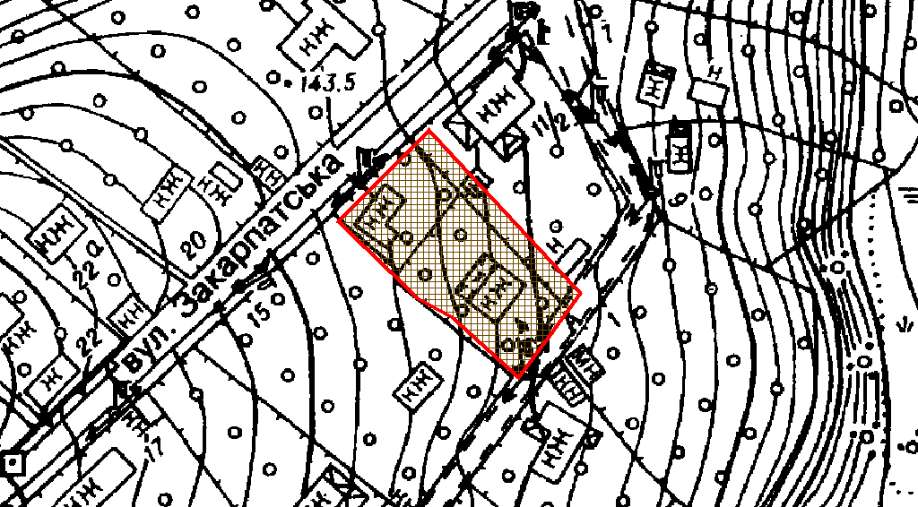
Київський міський голова | Віталій КЛИЧКО

